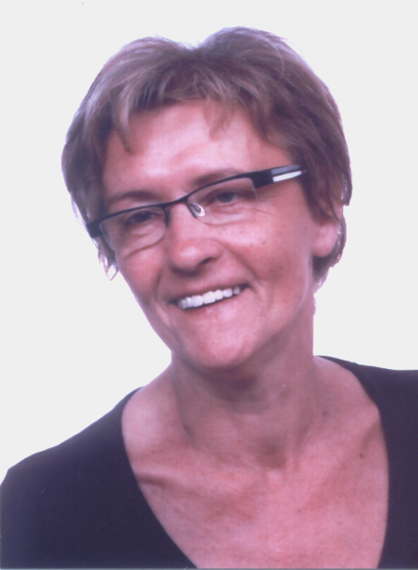 | Teresa Czasak (teresaczasak@o2.pl)
Wykształcenie:
1976 -1979 Studia magisterskie, AWF Warszawa,
specjalista rehabilitacji I°
Doświadczenie zawodowe:
2001 - nadal Asystent w Katedrze Rehabilitacji AWF Warszawa.
1996 - nadal Kierownik Zespołu Fizjoterapeutów w Szpitalu Klinicznym nr 1 Warszawa.
1967 - 1996 Asystent w Szpitalu Klinicznym nr 1 Warszawa.

